**编码：**

**天气分析系统**

**系统设计2.0**

**拟制人 日期 2020年07月21日**

**审核人 日期 年 月 日**

|  |  |  |  |  |  |
| --- | --- | --- | --- | --- | --- |
| **修改历史** | | | | | |
| **日期** | **版本** | **作者** | **修改内容** | **评审号** | **变更控制号** |
| 2020-7-25 | 1.0 | 吕嘉鑫 | 新建，初稿 |  |  |
| 2020-7-27 | 2.0 | 吕嘉鑫 | 修改，补充 |  |  |
|  |  |  |  |  |  |
|  |  |  |  |  |  |
|  |  |  |  |  |  |
|  |  |  |  |  |  |
|  |  |  |  |  |  |

**目 录**

1 概述 3

1.1 编写目的 3

1.2 术语和缩写 3

1.3 参考资料 3

2 **总体**设计 4

2.1 系统架构图 4

2.2 系统功能结构 5

2.3 开发语言和环境 5

2.3.1服务器开发 5

2.3.2 Web开发 5

3 应用系统设计 6

3.1 设计原则 6

3.2 功能模块表 6

4 接口设计 7

4.1 外部接口 7

4.2 内部接口 8

5 开发环境的设计 20

5.1 开发环境设计 20

5.2 编码规范 20

6 运行环境设计 20

# 概述

## 编写目的

由前面的需求分析，得出了系统的基本需求，和基本的数据流图，要实现整个系统，需要对用户的需求进行设计，概要设计主要是利用比较抽象的语言对整个需求进行概括，确定对系统的物理配置，确定整个系统的处理流程和系统的数据结构，接口设计，实现对系统的初步设计。

## 背景

软件名称：天气分析系统

任务提出者：学习强组

开发者：学习强组

用户：需要查询当天或近期天气数据的个人(公司或者集体)， 以及有洪涝预警需要的个人(公司或者集体)。

## 术语和缩写

Weather Analysis System天气分析系统 缩写：WAS

## 参考资料

|  |  |  |  |
| --- | --- | --- | --- |
| 序号 | 文件名 | 发表日期 | 出版单位或作者 |
| 1 | 需求说明书3.0 | 2020-7-23 | 徐梦婷 |

# 概要设计

# 2.1 引言

## 2.1.1编写目的

由前面的需求分析，得出了系统的基本需求，和基本的数据流图，要实现整个系统，需要对用户的需求进行设计，概要设计主要是利用比较抽象的语言对整个需求进行概括，确定对系统的物理配置，确定整个系统的处理流程和系统的数据结构，接口设计，实现对系统的初步设计。

# 2.2总体设计

## 2.2.1系统架构图

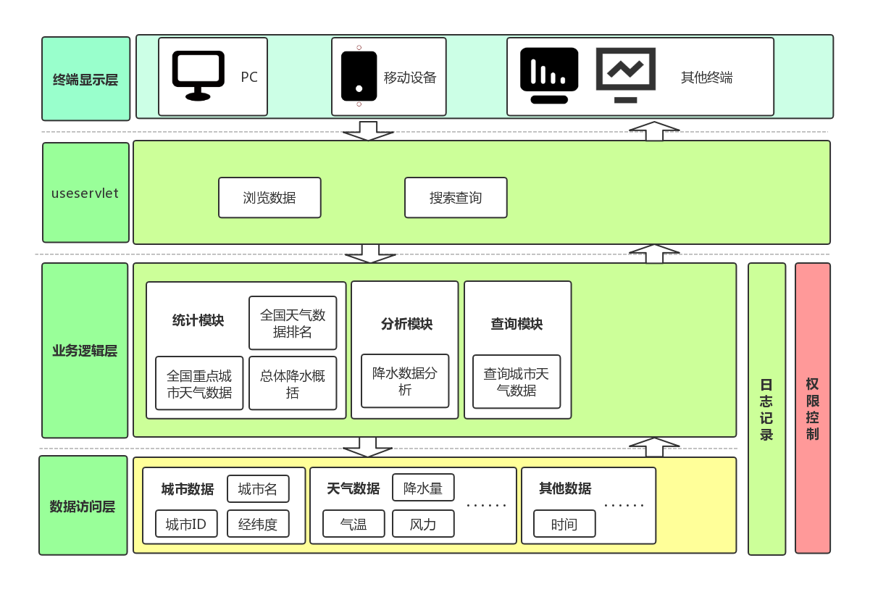

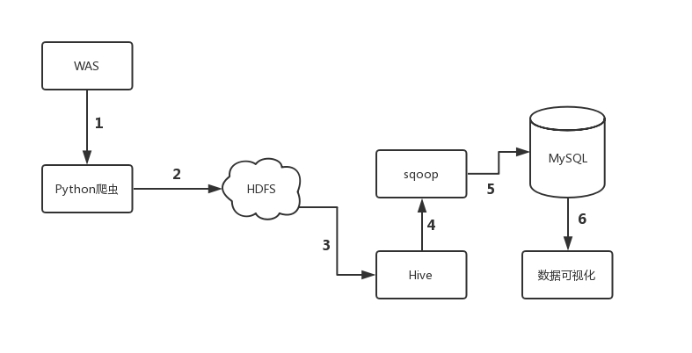

## 2.2.2系统功能结构

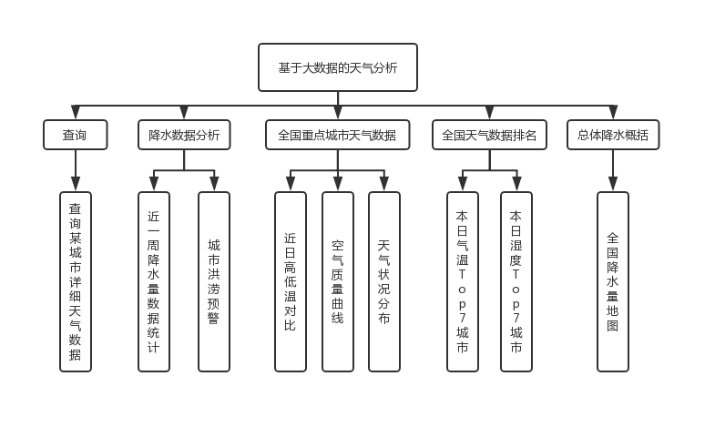

## 2.2.3开发语言和环境

## **2.2.3.1.服务器开发**

所用技术：Java、Python、HTML、MySQL、Hadoop、Flume、Sqoop、 HDFS、Zookeeper、Hive等

环境：MyEclipse、Tomcat、Liunx

## **2.2.3.2.Web开发**

语言：HTML

环境：MyEclipse

# 2.3 功能模块设计

## 2.3.1设计原则

1、根据功能细分，使构件或（对象）具有相对的独立性，可 以组装在任何子系统的功能模块中。

2、一个对象的基本要素包括四大要素

对象标识-给对象一个可以辨识的名称，要求具有唯一性。采用包和构件，中间加下划线。例如。Common包下的ApplicaionConfiguration命名为

Common_ApplicaionConfiguration。

主实体-对象主要操作的数据库表结构。

动作过程-即对象的输入输出和对数据的处理过程。

I/O关系-即对象的动作过程中所牵涉到的其他数据实体。

## 2.3.2构件集成说明

集成顺序：

集成的策略:采用自底向上的集成策略。

集成结束准则:当整个程序能够按照预先设想，完成大部分功能并运 行完善，各个系统间数据交换能够顺利完成时确认结束集成。

## 2.3.3功能模块列表

|  |  |  |  |  |
| --- | --- | --- | --- | --- |
| **构件列表** | | | | |
| **序号** | **构件分类** | **构件名称** | **依赖关系说明** | **复用情况** |
| 1 | 查询系统 | 查询系统 | 为分析系统、统计系统提供数据依据 | 否 |
| 2 | 分析系统 | 降水数据分析系统 | 根据查询系统进行降水数据分析，进行洪涝灾害的预警，为查询系统提供数据依据 | 否 |
|
|
| 3 | 统计系统 | 总体降水概括系统 | 根据查询系统进行总体降水概括统计，为查询系统提供城市地图 | 否 |
| 重点城市天气数据统计系统 | 根据查询系统进行重点城市天气数据统计，为查询系统提供数据依据 |
| 重点城市天气数据排名系统 | 根据查询系统进行重点城市天气数据排名，为查询系统提供数据依据 |

## 模型设计

## 3.3.1用例图

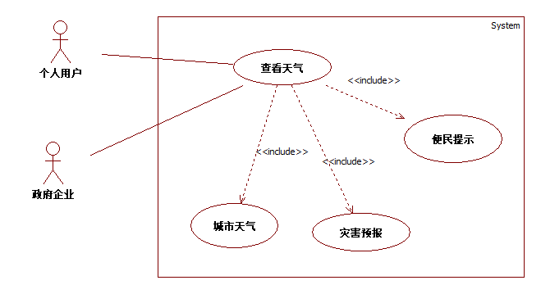

## 3.3.2类图

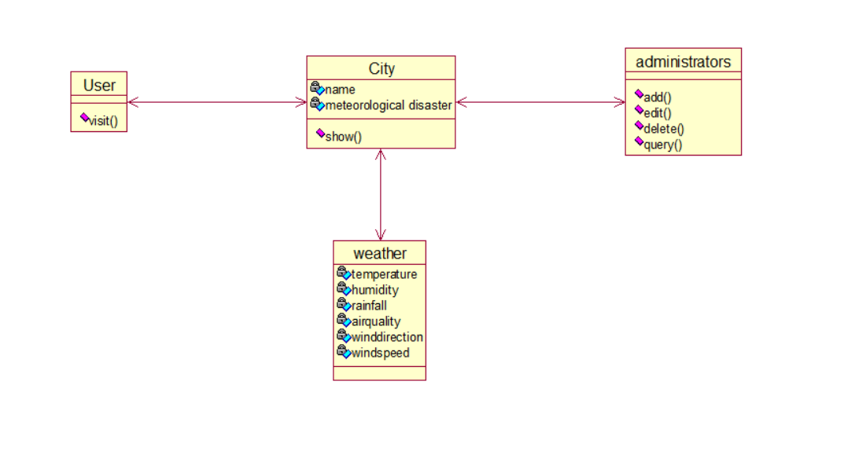

## 3.3.3时序图 *时序图4.0*

# 数据库设计

# 详细设计

## 4.1引言

## 4.1.1编写目的

## 4.2功能模块说明

## 4.2.1查询系统

系统功能描述：

用户通过点击天气地图上的某个城市可以对该城市进行数据查询并跳转到二级页面，详细记录着该城市的近期的天气数据及其排名和相关气象灾害分析。

## 4.2.2分析系统

系统功能描述：

用户通过浏览大屏上的图表可以直接看到有洪涝预警的城市，或者直接查询某城市来获得该城市的相关气象灾害分析以及便民提示。

## 4.2.3统计系统

系统功能描述：

用户通过浏览大屏可以直接看到相关天气数据的统计图表，或者直接查询某城市来获得该城市的相关天气数据排名。

# 接口设计

## 外部接口

|  |  |
| --- | --- |
| **接口编号** |  |
| **接口名称** | 服务器（比如网站） |
| **接口说明** | 用户通过接口向服务器发送请求，服务器响应用户的请求 |
| **数据来源** | 京东万象 |
| **调用者** | 用户 |
| **输入** | 用户将请求发送至服务器 |
| **输出** | 服务器将执行结果响应给用户 |
| **调用方式说明** | 用户发送请求后，会用响应的路径传给服务器，服务器找到路径后，将相应的信息响应给用户 |

## 内部接口

|  |  |
| --- | --- |
| **接口编号** |  |
| **接口名称** | 数据库 |
|  | 服务器访问数据库执行用户的命令 |
| **数据来源** | 数据库 |
| **调用者** | 服务器 |
| **输入** | 服务器向数据库发送命令 |
| **输出** | 服务器将执行结果返回给服务器 |
| **处理流程** | 服务器通过访问数据库实现数据库中信息的获取、添加、修改、删除 |

# 开发环境的设计

## 开发环境设计

开发工具MyEclipse 2014

## 编码规范

参考《CSI_02_Java开发编码规范》

参考《CSI_03_代码评审规范1》

# 运行环境设计

## 设备

|  |  |  |  |  |
| --- | --- | --- | --- | --- |
| **序号** | **服务器名称** | **数量** | **服务器说明** | **备注** |
| 1 | 客户端PC | 1 | 1.5G GHz以上 CPU，512M内存，1G硬盘空间 | Windows XP操作系统、IE6及以上 |
| 2 | 中间件服务器  数据库服务器 | 1 | 2*2.0GHz以上 CPU，2G内存，2G硬盘空间 | 安装Tomcat5、应用程序、MySQL数据库 |

## 支持软件

|  |  |  |  |
| --- | --- | --- | --- |
| 序号 | 软件类型 | 软件名称 | 备注 |
| 1 | 中间件软件 | apache-tomcat-6.0.14 |  |
| 2 | 数据库软件 | MySQLServer 5.0 |  |